Экологическая акция «Сдай батарейку» в яснополянской школе
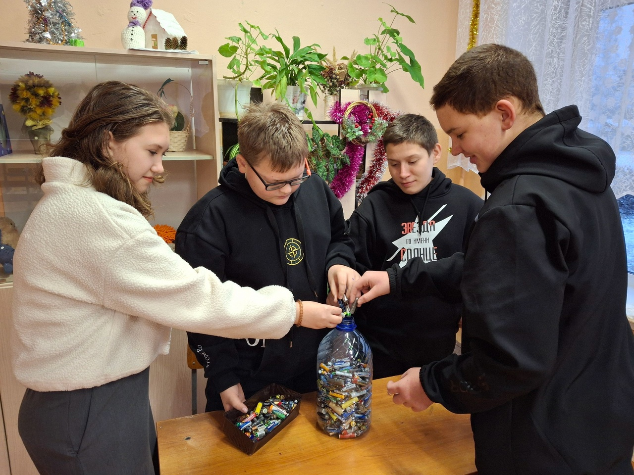
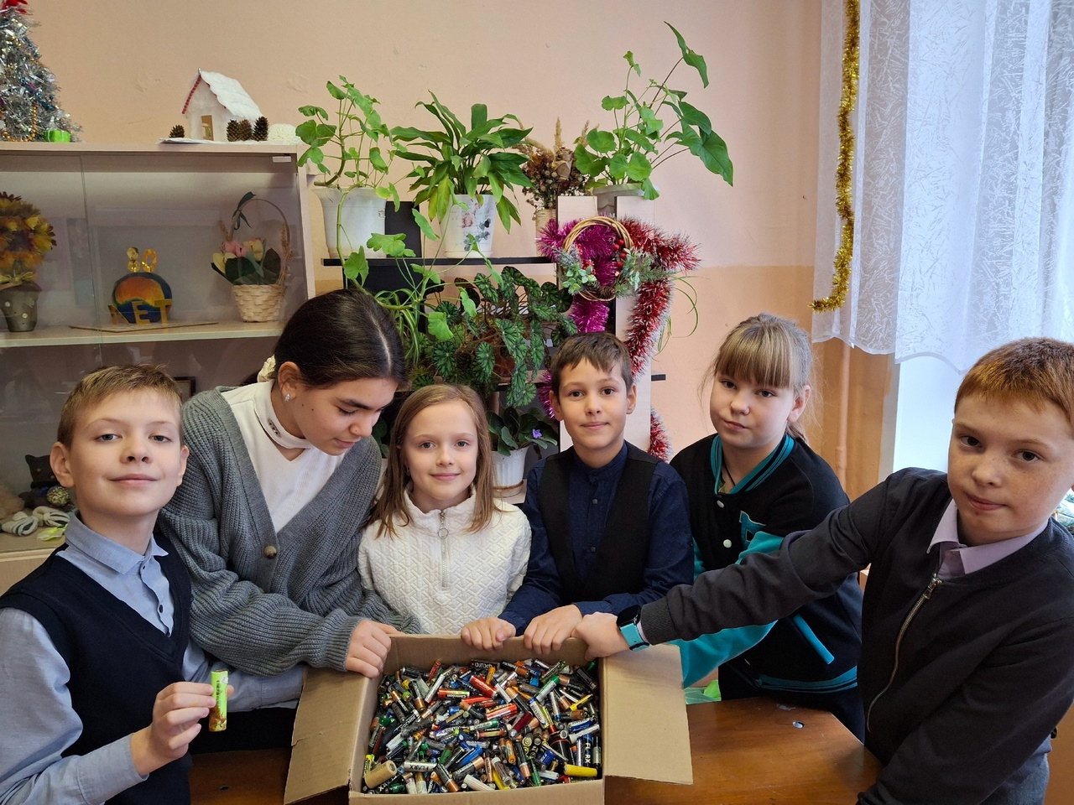
Учащиеся Филиала МБОУ СОШ с. Пионер – СОШ с. Ясная Поляна приняли участие в экологической акции «Сдай батарейку». Батарейки относятся к первому классу опасности по вредности отходов. Их нельзя утилизировать, как обычный мусор. Использованные батарейки помещают в специальный контейнер для дальнейшей безопасной утилизации. В наши дни широкое распространение получили пальчиковые батарейки. В домах их можно встретить повсюду. Всего одна выброшенная батарейка загрязняет около 400 литров грунтовых вод и 20 кв.м. земли!!!Если загрязненная пресная вода регулярно будет попадать на стол, то ее употребление может стать причиной онкологических заболеваний. Многие в нашей стране об этом не задумываются. Участвуя в этой акции, дети учатся заботиться о себе и об окружающем мире.

